Отчетность Главы
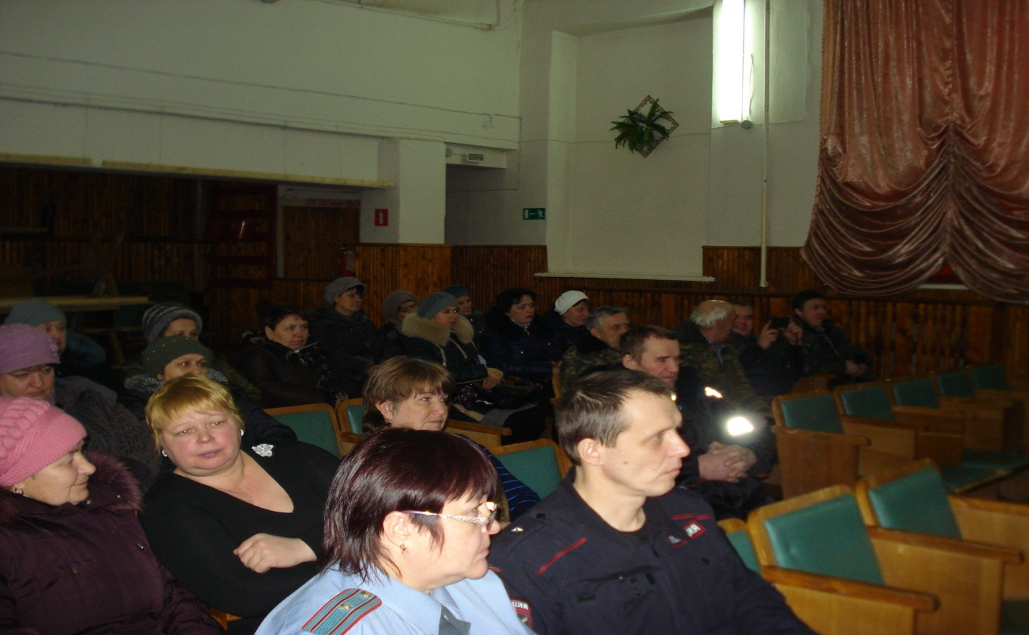

Отчет Главы Сумароковского сельского поселения о результатах деятельности и деятельности органов местного самоуправления поселения за 2011-2014 годы

В соответствии с Уставом Сумароковского сельского поселения на обсуждение представляю Вашему вниманию отчет о проделанной работе органов исполнительной власти за 2011-2014 годы. В настоящем докладе отражены основные показатели социально-экономического развития Сумароковского сельского поселения Сусанинского муниципального района, что мы достигли в прошедшем году, и о намеченных задачах на 2015 год.
В своей деятельности администрация поселения руководствуется 131- Федеральным законом «Об общих принципах организации местного самоуправления в Российской федерации», Положением об Администрации МО Сумароковское сельское поселение, Уставом муниципального образования, иными федеральными законами, законами Костромской области, нормативными правовыми актами МО Сумароковское сельское поселение. Согласно ст. 14 131- ФЗ - органы местного самоуправления первого уровня, исполняют полномочия относящиеся к решению вопросов местного значения.
Основной целью работы Администрации является повышение качества жизни населения. Работу стараемся построить на основе диалога с населением, проживающим на нашей территории.
Глава поселения избирается гражданами, проживающими на территории поселения сроком на пять лет и вступает в должность в соответствии с распоряжением. Законодательную власть на территории представляет совет депутатов в составе 7 человек.
Советом депутатов утверждена основная нормативная правовая база, которая необходима для выполнения полномочий, которыми наделил нас Российский законодатель. Эти базовые документы определяли, и будут определять в дальнейшем совместную программу действий администрации и Совета поселения.
Приоритетным направлением является работа, нацеленная на реализацию улучшение жизни жителей поселения. Главной опорой в работе администрации является депутатский корпус поселения. Многие проблемы населенных пунктов решаются с их подачи и с их активным участием. Глава Администрации поселения каждый год отчитывается перед депутатами о проделанной работе, всегда проходят понимающие диалоги, депутаты ни разу не высказали замечаний, так как видят, что глава и специалисты администрации работают на благо людей поселения. Принято решений Совета депутатов:
за 2011 год - 48 решений;
за 2012 год – 21 решение;
за 2013 год – 31 решение;
за 2014 год – 27 решений.

Все заседания были проведены с соблюдением кворума депутатов, на которых рассмотрены важные для поселения вопросы. Всегда находились компромиссные решения по любому вопросу, вынесенному на рассмотрение депутатов. Минувший год показал, что власть представительного и исполнительно-распорядительного органа в поселении двигаются рядом и в одном направлении.
Структура администрации утверждена решением Совета депутатов поселения. В администрации поселения сегодня работает 3 муниципальных служащих. Прием граждан по личным вопросам осуществлялся главой сельского поселения и специалистами администрации.
На личном приеме принято
за 2011 год - 3 человека.;
за 2012 год – 25 человек;
за 2013 год – 7 человек;
за 2014 год – 12 человек
В своей работе мы стремимся к тому, чтобы ни одно обращение не осталось без внимания. Почти все обращения граждан решаются быстро и положительно. Часть обращений отправлены по подведомственности. Анализ характера поступивших обращений показал, что чаще всего в обращениях граждан поднимались вопросы, благоустройства, ЖКХ, приватизации имущества, ремонт и содержание дорог, уличное освещение, налогообложение, земельные и имущественные вопросы, вопросы регистрации граждан. По основным вопросам деятельности издано постановлений администрации:
за 2011 год - 57 постановлений;
за 2012 год – 41 постановление;
за 2013 год – 44 постановлений;
за 2014 год – 31 постановление.

распоряжений по основной деятельности:
за 2011 год - 18 распоряжений;
за 2012 год – 37 распоряжений;
за 2013 год – 43 распоряжений;
за 2014 год –52 распоряжений
и по личному составу:
за 2011 год - 49 распоряжений;
за 2012 год – 33 распоряжений;
за 2013 год – 40 распоряжений;
за 2014 год –36 распоряжений

Выдано справок:
за 2011 год -603 штуки;
за 2012 год –577 штук;
за 2013 год – 677 штук;
за 2014 год – 359 штук.
Оформлено нотариальных действий с 2011 года по 2015 год - 33 на сумму 6600 рублей
Администрацией поселения ведется исполнение отдельных государственных полномочий в части ведения воинского учета.
Учет граждан, пребывающих в запасе, и граждан, подлежащих призыву на военную службу в администрации поселения ведется в соответствии с требованиями закона РФ «О воинской обязанности и военной службе», Положения о воинском учете, и инструкций.
На воинском учете состоит 165 человек. Уклонистов не имеется. Работу по паспортно-визовой службе осуществлял специалист администрации до июня 2014 года.
В 2011 году областным законом нам передано часть полномочий административной комиссии. В течение 2013 года составлено 3 протокола об административных правонарушениях. Ведется работа по муниципальному земельному контролю, ответственный специалист администрации землеустроитель Бонокин Юрий Михайлович. Проведено проверок за 2012 год – 20 проверок, за 2013 год – 20 проверок, а в 2014 году проведено 21 проверка. В ходе проверки выявляем платежи по налогу, разъясняем жителям, как отказаться от невостребованной земли, чтобы избежать штрафов. Работает комиссия по делам несовершеннолетних. Председатель Пургина Л.П. Состоялось два выездных заседания комиссии Сусанинского района в Сумароково и Попадьино. Проводим выходы в школу, посещения семьи проводим совместно со специалистом по социальным вопросам и иногда представителями школы.
Важным направлением деятельности, затрагивающим интересы людей, является формирование и содержание муниципального архива.
Органы местного самоуправления бесплатно предоставляют архивные документы, справки или копии архивных документов, связанные с социальной защитой граждан, предусматривающие их пенсионное обеспечение, а так же получение льгот и компенсаций.
Главная цель - создание условий для формирования эффективной экономики, способной обеспечивать последовательное повышения уровня жизни населения на основе воспроизводства и модернизации промышленного и аграрного потенциалов, развития социальной сферы и инфраструктуры муниципального образования, улучшение жизни населения.
Для того, чтобы на территории сохранялась социально-экономическая стабильность, необходимо производство и развитие малого и среднего бизнеса. В сельской местности это связано с развитием сельского производства.
Основными методами достижения поставленной задачи являются привлечение инвесторов, стимулирование создания новых и развитие существующих предприятий ориентированных на спрос населения. Одним из факторов повышения уровня жизни в поселении может послужить развитие личных подсобных хозяйств. Решение поставленных проблем возможно при участии государственной поддержки, через реализацию областных целевых программ, участие в национальных проектах; осуществление мероприятий, направленных на укрепление семейных традиций; развитие туризма на территории поселения; обеспечение доступности транспортных услуг для населения; повышение качества предоставляемых коммунальных услуг;.
1. Анализ социально-экономического положения поселения
1.1. Социально-демографическая ситуация.
Количество населения :
на 1 января 2012 год – 880 человек родилось – 3 человека, умерло – 16 человек, приехало – 45 человек, убыло 21 человек;
на 1 января 2013 год – 892 человека, родилось – 10 человек, умерло –7 человек, приехало –3 человек, убыло 43 человека;
на 1 января 2014 год – 854 человека, родилось – 15 человек, умерло – 10 человек, приехало – 14 человек, убыло 19 человек. Большой отток и смертность состоит из проживающих ОБГУ Сумароковского ПНИ.
В весенне-летний период число жителей поселения увеличивается за счет дачного населения.
Численность мужчин на 01.01.2014 года 387 человек составляет 46 %, женщин 374 человек составляет 44%, детей до 18 лет 149 человек. Преобладает трудоспособный возраст. Самый большой процент населения это население в возрасте от 18 до 50 лет. Это является дополнительным ресурсом для развития территории.
Из общей численности – население в трудоспособном возрасте составляет- 460 человек - 55 %
Категория граждан, требующая особой заботы государства на 01.01.2014 года:
Пенсионеры всего – 172 человека;
Работающие – 44 человека;
Неработающие – 148 человек;
Старше 80 лет – 27 человек;
Инвалиды всего – 52 человека;
Дети инвалиды – 1 человек;
Инвалиды ВОВ – 1 человек;
Инвалиды трудоспособного возраста 27 человек;
Участники ВОВ 1 человек,
Труженики тыла – 13 человек;
Ветераны боевых действий 10 человек;
Ветераны труда – 99 человек.

Число хозяйств и проживающих в населенных пунктах:
Наименование нас/пункта | 2011 год | 2012 год | 2013 год | 2014 год
Сумароково:  Хозяйств-  Жителей - | 123 хоз.  345 чел.  + 121 чел. (ПНИ) | 123 хоз.  345 чел.  + 121 чел. (ПНИ) | 123 хоз.  329 чел.  + 120 чел. (ПНИ) | 123 хоз.  329 чел.  + 100 чел. (ПНИ)
Попадьино:  Хозяйств-  Жителей - | 94 хоз.  310 чел. | 94 хоз.  310 чел. | 100 хоз.  305 чел. | 100 хоз.  305 чел.
Константиновское: Хозяйств-  Жителей - | 9 хоз.  19 чел. | 9 хоз.  19 чел. | 7 хоз.  13 чел. | 7 хоз.  9 чел.
Королятино:  Хозяйств-  Жителей - | 3 хоз.  11 чел. | 3 хоз.  11 чел. | 3 хоз.  11 чел. | 3 хоз.  9 чел.
Медведки:  Хозяйств-  Жителей - | 20 хоз.  47 чел. | 20 хоз.  47 чел. | 20 хоз.  48 чел. | 20 хоз.  47 чел.
Фоминское:  Хозяйств-  Жителей - | 6 хоз.  16 чел. | 6 хоз.  16 чел. | 6 хоз.  18 чел. | 6 хоз.  18 чел.
Вырокино:  Хозяйств-  Жителей - | 3 хоз.  4 чел. | 3 хоз.  4 чел. | 3 хоз.  4 чел. | 3 хоз.  4 чел.
Ивашево: Хозяйств-  Жителей - | 15 хоз.  41 чел. | 15 хоз.  41 чел. | 15 хоз.  41 чел. | 13 хоз.  30 чел.
Зубово:  Хозяйств-  Жителей- | 2  3 | 2  3 | 2  3 | 2  3

Поголовье скота
Вид поголовья | На 01.01.2014 года | На 01.01.2015 года
КРС – всго  коровы | 57  29 | 57  27
Свиньи всего  свиноматки | 18  3 | 35  4
Овцы всего-  Овцематки- | 31  22 | 26  7
Козы всего-  Козоматки – | 21  13 | 20  10
Птица всего-  Куры несушки –  Утки-  Гуси-  Индюки- | 1705  1530  3  9  6 | 1705  1530  3  8  4
Кролики всего –  Кроломатки - | 39  19 | 34  8
Пчелосемьи всего - | 112 | 112

Экономический потенциал
Экономика муниципального образования представлена организациями и учреждениями бюджетной сферы и индивидуальными предпринимателями, сферы обслуживания населения, личными подсобными хозяйствами граждан.
На территории поселения расположены и работают объекты производственной и социальной сферы: ООО «Яхноболь», ПК колхоз «Сумароковский» ОБГУ Сумароковский ПНИ, администрация поселения, две школы, два медпункта, два почтовых отделения, две библиотеки, два дома культуры, четыре магазина разных товаров и 1 промтоварный.
Малый бизнес является одним из важнейших факторов развития экономики поселения. Разнообразны его сферы деятельности, торговля.
На территории поселения зарегистрировано 5 предпринимателей. На территории поселения 3 пилорамы из них 2 действующие, которые в собственности сельхозпредприятий. Сельскохозяйственных предприятий на территории поселения имеется два, 277 личных подсобных хозяйства. Наиболее крупное хозяйство семьи Белова В.Ю из деревни Королятино. Администрация поселения ведет учет личных подсобных хозяйств, земельных участков предоставленных гражданам в пользование, собственность, аренду, учет скота в личных хозяйствах граждан, наличие техники.
В муниципальной собственности Сумароковского сельского поселения находятся 3 здания и 3 сооружения ( водонапорные артскважины д.Вырокино, д.Константиновское, д.Королятино, 1 котельная.), канализационные сети, тепловые сети в селе Сумароково квартиры, 2 автомашины.
Администрация поселения ведет разъяснительную работу по оформлению прав недвижимости жилья и земельных участков. Помогает жителям собрать весь пакет документов на приватизацию жилья от ПК колхоза «Сумароковский». Жителям деревни Попадьино в сборе документов для суда для оформления жилья от обанкротившегося совхоза «Яхнобольский». Многие жители поселения за последние 4 года оформили через регистрационные центры земельные участки , особенно в населенных пунктах у своих домов
Администрация поселения тесно сотрудничает со многими структурами, расположенными на территории поселения.
Совместно с администрацией поселения ведется работа по выявлению малоимущих, находящихся в трудной жизненной ситуации семей. В настоящее время нуждающихся в социальной защите и поддержке выявлено 12 семей в количестве 34 человек. На территории поселения имеют детей 90 семей, 15 семей являются многодетными, 13 семей неполных. Забота о пожилых и гражданах с ограниченными возможностями, поддержка института семьи являются приоритетными и значимыми направлениями социальной политики поселения.
Активную работу на территории поселения ведет совет ветеранов. Председатели Совета Ветеранов Базарова Л.С., Мартова Г.В..
Ежегодно совет ветеранов в тесном контакте с администрацией поселения проводят мероприятия посвященные дню Победы, Дню пожилых людей, декаде инвалидов.
Отдаленность и разбросанность населенных пунктов не всегда позволяет вовремя отреагировать на имеющиеся проблемы, а наши депутаты держат связь данного населенного пункта с администрацией и помогают решать вопросы в своем подведомственном населенном пункте. Они инициируют проведения собраний, ремонты дорог, уличного освещения, пожарных водоемов, помогают в сборе налогов, уведомляют граждан, помогают работать с нарушителями правил благоустройства.
На территории сельского поселения функционирует два почтовых отделения. Населению предоставляются услуги по подписке, приему коммунальных платежей, продаже товаров первой необходимости, имеется выход в Интернет и другие услуги. У населения поселения остается востребованной почтовая связь, которая оказывает различные услуги населению: доставку корреспонденции, пенсий, пособий, через нее люди производят оплату налоговых и других платежей. Существует проблема ремонта почтовых отделений, но собственник помещений «Почта России» оттягивает выполнение ремонта.
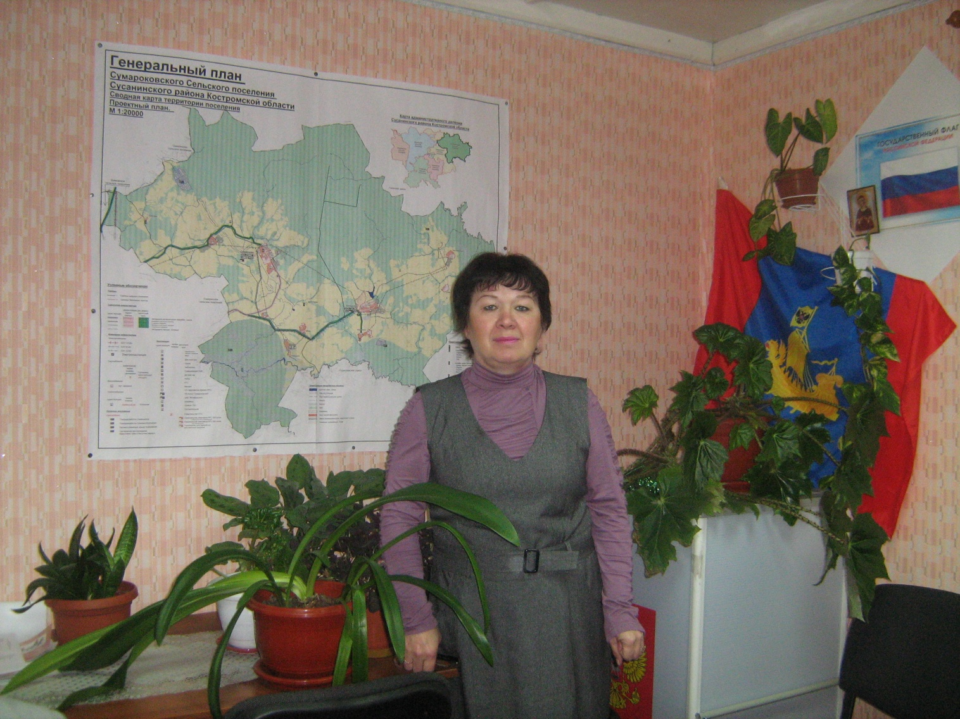
В 2012 году Администрацией Сумароковского сельского поселения разработан Генеральный план поселения. На разработку Генерального плана и правил землепользования было направлено из местного бюджета 228 тыс. рублей.
В Сумароковском сельском поселении за последние годы ведется строительство новых домов молодёжью по программе «Социальное развитие села» и «Молодая семья», администрация поселения всегда помогает молодежи в сборе документов на программы.
Теплоснабжение
По состоянию на 01.01.2014 г., в хозяйственном ведении администрации находится 1 котельная в с.Сумароково, которая обслуживает многоквартирный дом и МОУ Сумароковская школа, ежегодно приобретаем угля-120-130 тонн и дров 200-300 куб.м.
Водоснабжение
Обслуживание населения услугами водопотребления в с.Сумароково, д.Медведки, д.Фоминское и д.Ивашеово занимается ПК колхоз «Сумароковский», в д.Попадьино ООО «Яхноболь», в д.Вырокино, д.Константиновское и д.Королятино занимается Администрация сельского поселения. Большой проблемой качественного оказания услуг является ветхость водопроводных систем.
Уличное освещение
Протяженность уличного освещения составляет 8,4 км. На балансе сельского поселения числится 74 светильника уличного освещения. С целью экономии бюджетных средств установлены приборы учета на уличное освещение В 2013 году было установлено кронштейна, регулировка реле - 14 штук, каждый год заменяется до 25 ламп, произведена замена 7 светильников в 2012 году. Оплата за э/энергию уличного освещения в 2013 году составила 166814 рублей, а после установок реле за 2014 год составила 116058 рублей. В рамках исполнения Федерального закона по энергосбережению администрация поселения провела энергетическое обследование территории, разработан энергетический паспорт поселения; утверждена Программа энергосбережения и повышения энергетической эффективности.

Чрезвычайные ситуации.
Администрация поселения, депутаты, проводят разъяснительную работу с населением по вопросу осторожного обращения с огнем, в период чрезвычайного положения поддерживаем связь со всеми населенными пунктами. В каждом населенном пункте закреплен ответственный, звоним в любое время, чтобы узнать обстановку. В зимнее время в больших населенных пунктах с.Сумароково и д.Попадьино содержим в готовности прорубь на пожарных водоемах. Проводились рейды по обследованию жилья многодетных и социально неблагополучных семей. В администрации сельского поселения оборудован стенд по чрезвычайным ситуациям, где размещена и схема связи с населенными пунктами. Информацию и памятки вывешиваем на уличных стендах населенных пунктов. Постоянно обновляя их по мере возможности.

Благоустройство
Исполняя полномочия по благоустройству территории поселения: разработаны и утверждены Правила благоустройства территории населенных пунктов.
В период месячника каждый год проводим весеннюю уборку населенных пунктов. Привлекались работники организаций всех форм собственности, население.
На благоустройстве кладбища по вырубке деревьев, уборке мусора трудились жители поселения. Ежегодно проводим обработку от клещей на всех кладбищах. Транспорт на уборку территории в населенных пунктах был предоставлен частными лицами по договору с администрацией. Каждый год проводим работы по благоустройству территорий у обелисков, косметический ремонт обелисков. За последние три четыре года заметно возрос интерес у жителей к своим придомовым территориям и к домам. Можно видеть, как дома облагораживаются, обшиваются разными материалами. Палисадники у многих пестрят красками, цветников стало больше.
В 2013 году администрация сельского поселения заявила себя на получение гранта в 2014 году на создание и обустройство зон отдыха с атрибутами детских площадок на центральной усадьбе поселения. В 2014 году получили грант и обустроили зону отдыха в с.Сумароково. Средства гранта 112300 рублей ушли на закупку оборудования для детской площадки, а остальные работы велись с участием граждан села.
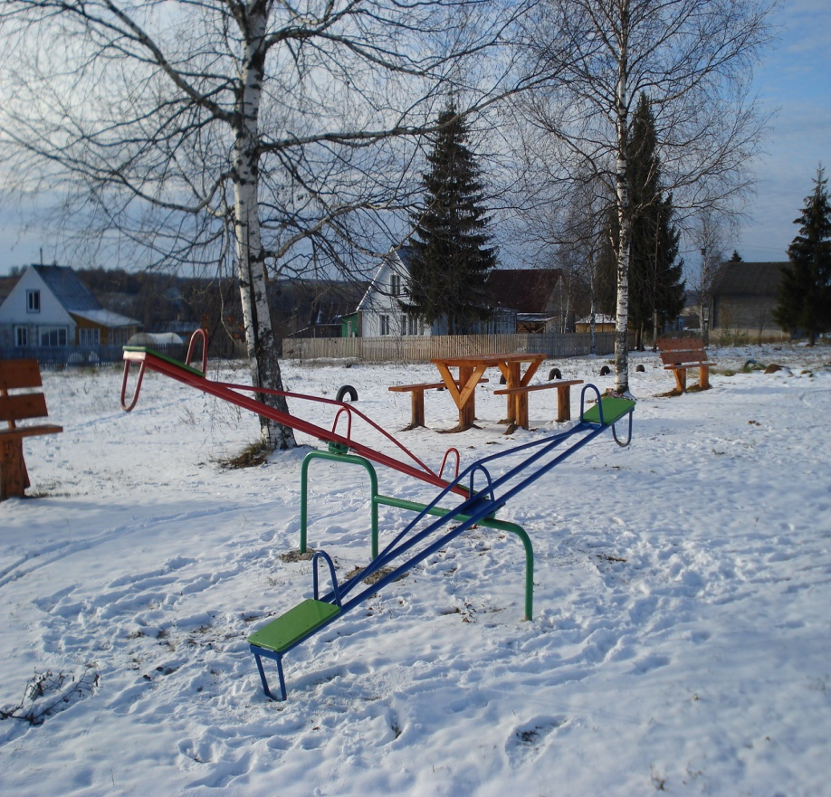
Хотелось бы, чтобы разрешили еще поучаствовать в таком проекте для деревни Попадьино, красивая деревня, жителей много, работает ООО «Яхноболь». Работают все социальные учреждения, но не хватает обустроенной площадки для детей, самой администрации такой груз пока не по силам.
В заключении хочу сказать, что основой всего достигнутого, творцами успехов, конечно, являются люди, которые деятельно живут и активно работают на территории нашего поселения. Хотелось бы выразить особую благодарность руководителям и коллективам предприятий и организаций, осуществляющим свою деятельность в сельском поселении Сумароковское. В поселении в больших населенных пунктах с.Сумароково и д.Попадьино при Домах культуры ежегодно проводится много праздничных мероприятий. Единственное пожелание, чтобы жители сами были поактивнее и участвовали в подготовленных мероприятиях. Тогда и жизнь не будет казаться тусклой, не интересной.
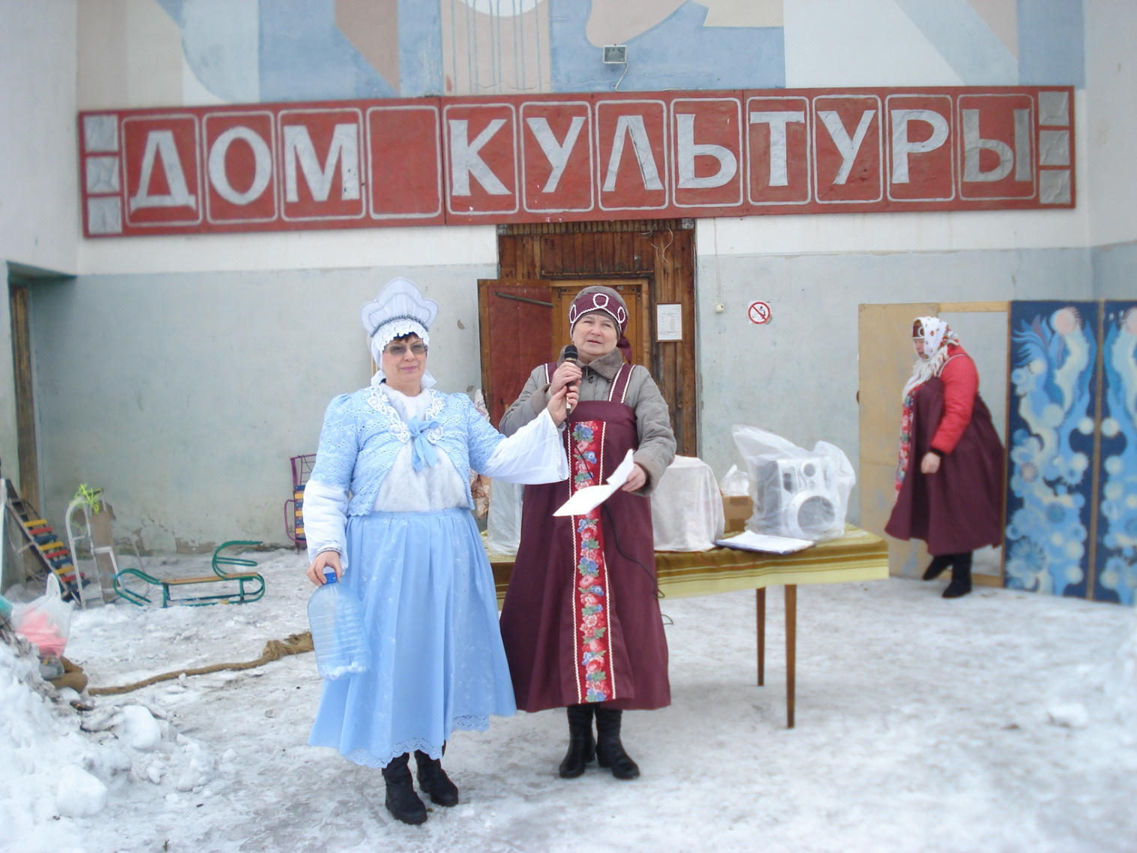
Спортивные мероприятия проходят при организации филиала Романовского центра на базе нашего поселения, на землях поселения организован лыжный спуск.
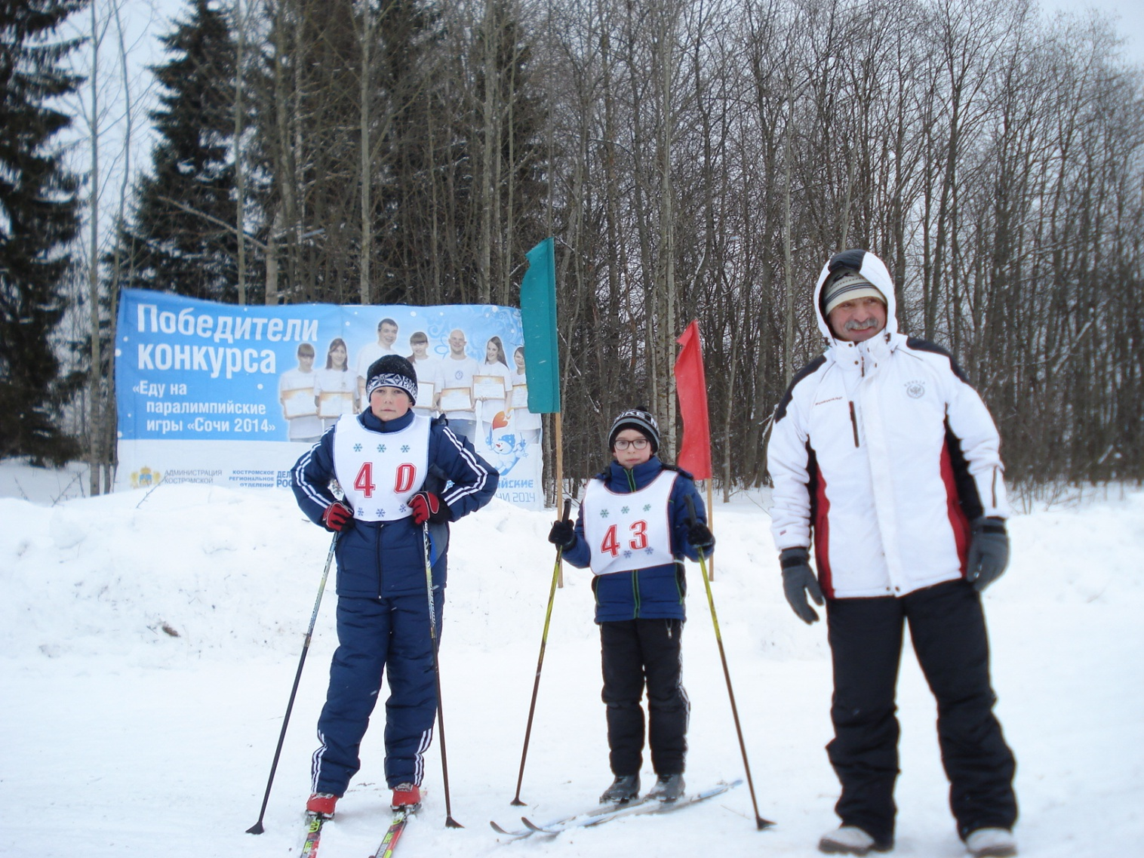
Со своей стороны я, как Глава поселения, администрация и депутатский корпус ежедневной скрупулезной работой стараемся сделать жизнь в поселении комфортной, интересной, разнообразной. Хотя есть люди, которым не объяснишь и не докажешь видимость нашей работы. Еще много нерешенных задач, но сегодня можно сказать – у нас сохранилась сама возможность воплотить в жизнь все перспективы и стратегии. Созданы все предпосылки для движения вперед. Только от нас зависит, как мы используем свой шанс, чтобы укрепить достигнутые успехи и двигаться к новым. Главным событием ожидаем в 2015 году прихода газоснабжения в с.Сумароково, планируется уже во 2-ом квартале начало провода уличных сетей с.Сумароково. Всем жителям желаю оптимизма, терпения, доброты и понимания. С уважением к вам Л.П.Пургина

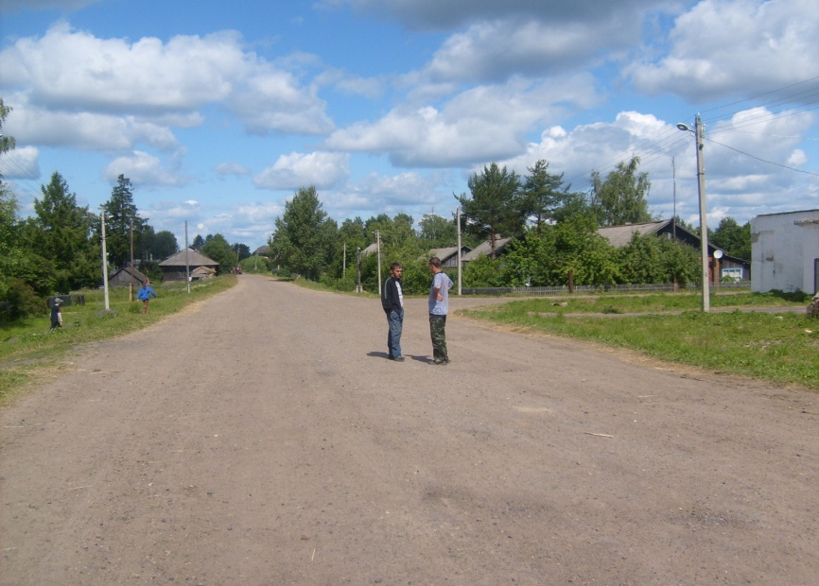

Предлагаем вашему вниманию главные сотавляющие бюджета поселения:
Доходы бюджета Сумароковского сельского поселения Сусанинского муниципального района Костромской области на 2015 год.
Объем поступления доходов по основным показателям.
Коды бюджетной классификации | Наименование кодов экономической классификации доходов | Сумма
00010000000000000000 | НАЛОГОВЫЕ И НЕНАЛОГОВЫЕ ДОХОДЫ | 1589000
00010100000000000000 | НАЛОГИ НА ПРИБЫЛЬ, ДОХОДЫ | 750000
00010102000000000110 | Налог на доходы физических лиц | 750000
18210102010010000110 | Налог на доходы физических лиц с доходов, источником которых является налоговый агент, за исключением доходов, в отношении которых исчисление и уплата налога осуществляется в соответствии со статьями 227, 227.1 и 228 Налогового кодекса Российской Федерации | 750000
00010300000000000000 | НАЛОГИ НА ТОВАРЫ (РАБОТЫ, УСЛУГИ), РЕАЛИЗУЕМЫЕ НА ТЕРРИТОРИИ РФ | 99000
0001 0302000010000110 | Акцизы по подакцизным товарам (продукции), производимым на территории РФ | 99000
1001 0302230010000110 | Доходы от уплаты акцизов на дизельное топливо, подлежащие распределению между бюджетами субъектов РФ и местными бюджетами с учетом установленных дифференцированных нормативов отчислений в местные бюджеты | 39600
10010302240010000110 | Доходы от уплаты акцизов на моторные масла для дизельных и (или) карбюраторных (инжекторных) двигателей, подлежащие распределению между бюджетами субъектов РФ и местными бюджетами с учетом установленных дифференцированных нормативов отчислений в местные бюджеты | 7900
10010302250010000110 | Доходы от уплаты акцизов на автомобильный бензин, подлежащие распределению между бюджетами субъектов РФ и местными бюджетами с учетом установленных дифференцированных нормативов отчислений в местные бюджеты | 49500
10010302260010000110 | Доходы от уплаты акцизов на прямогонный бензин, подлежащие распределению между бюджетами субъектов РФ и местными бюджетами с учетом установленных дифференцированных нормативов отчислений в местные бюджеты | 2000
00010500000000000000 | Налоги на совокупный доход | 51000
00010501000000000110 | Налог, взимаемый в связи с применением упрощенной системы налогообложения. | 1000
18210501011010000110 | Налог, взимаемый с налогоплательщиков, выбравших в качестве налогообложения доходы. | 1000
00010503000010000110 | Единый сельскохозяйственный налог. | 50000
18210503010010000110 | Единый сельскохозяйственный налог. | 50000
00010600000000000000 | Налоги на имущество | 329000
00010601000000000110 | Налог на имущество физических лиц | 9000
18210601030100000110 | Налог на имущество физических лиц, взимаемый по ставкам, применяемый к объектам налогообложения, расположенным в границах поселений | 9000
18210606000000000110 | Земельный налог | 320000
18210606001000000110 | Земельный налог, взимаемый по ставкам, установленным в соответствии с подпунктом 1 пункта 1 статьи 394 Налогового кодекса Российской Федерации | 90000
18210606013100000110 | Земельный налог, взимаемый по ставкам, установленным в соответствии подпунктом 1 пункта 1 статьи 394 НК РФ и применяемым к объектам налогообложения, расположенным в границах поселений. | 90000
18210606020000000110 | Земельный налог, взимаемый по ставкам, установленным в соответствии подпунктом 2 пункта 1 статьи 394 НК РФ | 230000
18210606023101000110 | Земельный налог, взимаемый по ставкам, установленным в соответствии подпунктом 2 пункта 1 статьи 394 НК РФ и применяемым к объектам налогообложения, расположенным в границах поселений. | 230000
00010800000000000000 | Государственная пошлина | 2000
00010804000000000110 | Государственная пошлина за совершение нотариальных действий ( за исключением действий, совершаемых консульскими учреждениями РФ | 2000
93810804020011000110 | Государственная пошлина за совершение нотариальных действий должностными лицами органов местного самоуправления, уполномоченными в соответствии с законодательными актами РФ на совершение нотариальных действий. | 2000
00011100000000000000 | Доходы от использования имущества, находящегося в государственной и муниципальной собственности | 48000
00011105000000000120 | Доходы, получаемые в виде арендной либо иной платы за передачу в возмездное пользование государственного и муниципального имущества ( за исключением имущества бюджетных и автономных учреждений, а также имущества государственных и муниципальных унитарных предприятий, в том числе казенных) | 8000
00011105001000000120 | Доходы, получаемые в виде арендной платы за земельные участки, государственная собственность на которые не разграничена, а также средства от продажи права на заключение договоров аренды указанных земельных участков. | 8000
90111105013100000120 | Доходы, получаемые в виде арендной платы за земельные участки, государственная собственность на которые не разграничена и которые расположены в границах поселений, а также средства от продажи права на заключение договоров аренды указанных земельных участков. | 8000
00011109000000000120 | Прочие поступления от использования имущества и прав, находящегося в государственной собственности (за исключением имущества муниципальных бюджетных и автономных учреждений, а также имущества муниципальных унитарных предприятий, в том числе казенных). | 40000
00011109040000000120 | Прочие поступления от использования имущества, находящегося в государственной и муниципальной собственности (за исключением имущества бюджетных и автономных учреждений, а также имущества государственных и муниципальных предприятий, в том числе казенных). | 40000
93811109045100000120 | Прочие поступления от использования имущества, находящегося в собственности поселения (за исключением имущества муниципальных автономных учреждений, а также имущества муниципальных унитарных предприятий, в том числе казенных). | 40000
00011300000000000000 | Доходы от оказания платных услуг (работ) и компенсационных затрат государства | 300000
00011301000000000130 | Доходы от оказания платных услуг (работ) | 300000
00011301990000000130 | Прочие доходы от оказания платных услуг (работ) | 300000
93811301995100000130 | Прочие доходы от оказания платных услуг (работ) получателями средств бюджетов поселений | 300000
00011400000000000000 | Доходы от продажи материальных и нематериальных активов | 10000
00011406000000000430 | Доходы от продажи земельных участков, находящихся в государственной и муниципальной собственности (за исключением земельных участков автономных учреждений) | 10000
90111406014100000430 | Доходы от продажи земельных участков, находящихся в государственной и муниципальной собственности (за исключением земельных участков автономных учреждений) | 10000
 | Итого доходов: | 1589000
00020000000000000000 | БЕЗВОЗМЕЗДНЫЕ ПОСТУПЛЕНИЯ | 1433668
00020200000000000000 | Безвозмездные поступления от других бюджетов бюджетной системы РФ | 1433668
00020201000000000151 | Дотация бюджетам субъектов Российской Федерации и муниципальных образований | 1378568
93820201001100000151 | Дотация на выравнивание уровня бюджетной обеспеченности. | 1378568
00020203000000000151 | Субвенции бюджетам субъектов Российской Федерации и муниципальных образований | 55100
93820203015100000151 | Субвенции бюджетам поселений на осуществление первичного воинского учета. | 53200
93820203024100000151 | Субвенции бюджетам поселений на выполнение передаваемых полномочий субъектов РФ. | 1900
 | ВСЕГО ДОХОДОВ: | 3022668

Ведомственная структура расходов местного бюджета и распределение расходов местного бюджета по разделам, подразделам, целевым статьям расходов, видам расходов функциональной классификации расходов РФ.

Наименование | КВС | РЗ | ПР | ЦСР | ВР | СУММА
Администрация муниципального образования | 938 |  |  |  |  | 3100529
Общегосударственные вопросы | 938 | 01 | 00 |  |  | 1911300
Функционирование Правительства Российской Федерации, высших исполнительных органов государственной власти субъектов Российской Федерации, местных администраций | 938 | 01 | 04 |  |  | 792900
Центральный аппарат исполнительных органов государственной власти | 938 | 01 | 04 | 0120000 |  | 792900
Расходы на выплаты по оплате труда работников государственных органов | 938 | 01 | 04 | 0120011 |  | 447000
Расходы на выплату персоналу государственных (муниципальных) органов | 938 | 01 | 04 | 0120011 | 120 | 447000
Расходы по обеспечению функций государственных органов, в том числе территориальных органов | 938 | 01 | 04 | 0120019 |  | 344000
Иные закупки товаров, работ и услуг для обеспечения государственных (муниципальных) нужд | 938 | 01 | 04 | 0120019 | 240 | 343000
Уплата налогов, сборов и иных платежей | 938 | 01 | 04 | 0120019 | 850 | 1000
Субвенции бюджетам муниципальных районов, городских округов, городских и сельских поселений на осуществление органами местного самоуправления муниципальных районов, городских округов, городских и сельских поселений государственных полномочий по составлению протоколов об административных правонарушениях | 938 | 01 | 04 | 0127209 |  | 1900
Иные закупки товаров, работ и услуг для обеспечения государственных (муниципальных) нужд | 938 | 01 | 04 | 0127209 | 240 | 1900
Другие общегосударственные вопросы | 938 | 01 | 13 |  |  | 1118400
Учреждения по обеспечению хозяйственного и транспортного обслуживания | 938 | 01 | 13 | 0930000 |  | 1118400
Расходы на выплату персоналу государственных (муниципальных) органов | 938 | 01 | 13 | 0930000 | 120 | 1108400
Уплата налогов, сборов и иных платежей | 938 | 01 | 13 | 0930000 | 850 | 10000
Национальная оборона | 938 | 02 | 00 |  |  | 53200
Мобилизационная и вневойсковая подготовка | 938 | 02 | 03 |  |  | 53200
Субвенции бюджетам поселений на осуществление первичного воинского учета на территориях, где отсутствуют военные комиссариаты в рамках непрограммных расходов федеральных органов государственной власти | 938 | 02 | 03 | 4015118 |  | 53200
Расходы на выплату персоналу государственных (муниципальных) органов | 938 | 02 | 03 | 4015118 | 120 | 47584
Иные закупки товаров, работ и услуг для обеспечения государственных (муниципальных) нужд | 938 | 02 | 03 | 4015118 | 240 | 5616
Национальная экономика | 938 | 04 | 00 |  |  | 99000
Дорожное хозяйство (дорожные фонды) | 938 | 04 | 09 |  |  | 99000
Содержание автомобильных дорог общего пользования | 938 | 04 | 09 | 3152002 |  | 99000
Иные закупки товаров, работ и услуг для обеспечения государственных (муниципальных) нужд | 938 | 04 | 09 | 3152002 | 240 | 99000
Жилищно-коммунальное хозяйство | 938 | 05 | 00 |  |  | 585829
Жилищное хозяйство | 938 | 05 | 01 |  |  | 42164
Поддержка жилищного хозяйства | 938 | 05 | 01 | 3600000 |  | 42164
Капитальный ремонт муниципального жилищного фонда | 938 | 05 | 01 | 3600200 |  | 42164
Иные закупки товаров, работ и услуг для обеспечения государственных (муниципальных) нужд | 938 | 05 | 01 | 3600200 | 240 | 42164
Благоустройство | 938 | 05 | 03 |  |  | 140000
Уличное освещение | 938 | 05 | 03 | 6000100 |  | 120000
Иные закупки товаров, работ и услуг для обеспечения государственных (муниципальных) нужд | 938 | 05 | 03 | 6000100 | 240 | 120000
Прочие мероприятия по благоустройству | 938 | 05 | 03 | 6000500 |  | 20000
Иные закупки товаров, работ и услуг для обеспечения государственных (муниципальных) нужд | 938 | 05 | 03 | 6000500 | 240 | 20000
Коммунальное хозяйство | 938 | 05 | 05 |  |  | 403665
Мероприятия в области коммунального хозяйства | 938 | 05 | 05 | 3610500 |  | 403665
Иные закупки товаров, работ и услуг для обеспечения государственных (муниципальных) нужд | 938 | 05 | 05 | 3610500 | 240 | 402665
Уплата налогов, сборов и иных платежей | 938 | 05 | 05 | 3610500 | 850 | 1000
Социальная политика | 938 | 10 | 00 |  |  | 12000
Пенсионное обеспечение | 938 | 10 | 01 |  |  | 12000
Региональные доплаты к пенсиям | 938 | 10 | 01 | 5028202 |  | 12000
Социальные выплаты гражданам, кроме публичных нормативных обязательств | 938 | 10 | 01 | 5028202 | 320 | 12000
Межбюджетные трансферты общего характера бюджетам субъектов РФ муниципальных образований | 938 | 14 | 00 |  |  | 439200
Прочие межбюджетные трансферты общего характера | 938 | 14 | 03 |  |  | 439200
Межбюджетные трансферты в бюджет Сусанинского муниципального района из бюджетов поселений | 938 | 14 | 03 | 4070000 |  | 439200
Субсидии | 938 | 14 | 03 | 4070000 | 520 | 439200
ИТОГО: |  |  |  |  |  | 3100529

